今日动态
第十周 4月14日 星期一 晴
- 晨间来园
出勤：今日来园22人。
- 户外活动
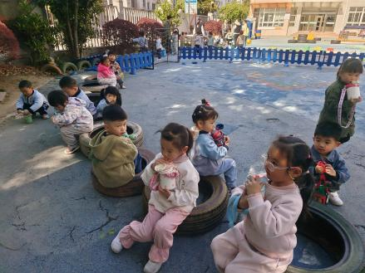 | 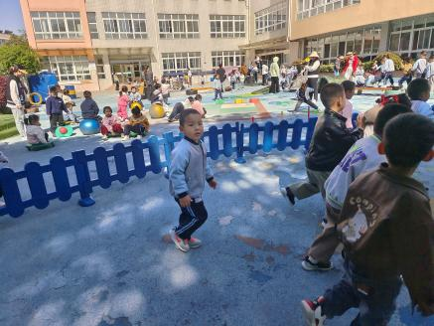 | 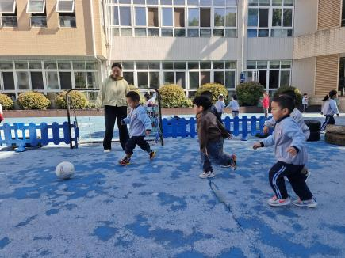
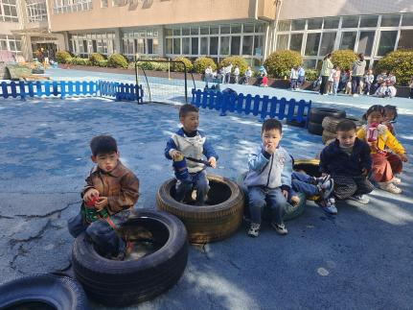 | 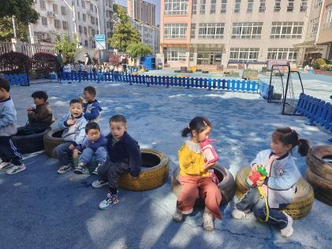 | 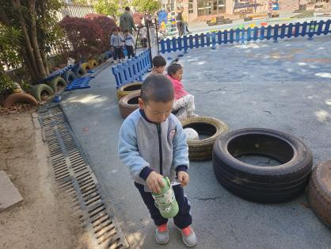
今天我们是混班户外活动。
- 集体活动
今天的集体活动是：谈话《好吃的食物》食物是我们成长的原动力，每个人都需要食物。不同的食物含有不同的营养成分，食物的选择往往影响我们身体的健康与发展。本次活动将组织幼儿结合调查表，通过谈话的形式来分享一下自己所喜欢的食物的，如：食物的外形、口味、简单的营养等，从而促进幼儿对于各种食物的整体感知。
- 区域游戏
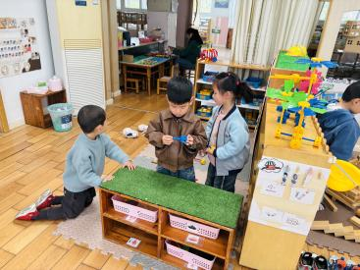 | 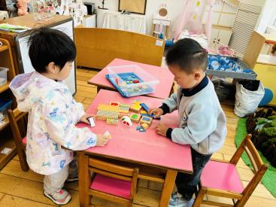 | 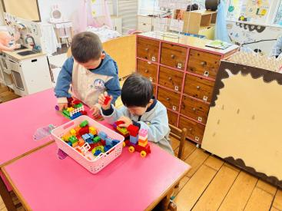 | 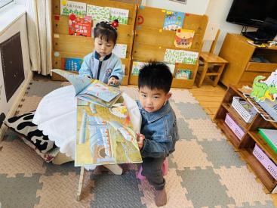
徐一凯、李舒扬、王劲霖玩的万能工匠。 | 鲍伽一、程子杰玩的科探区。 | 王天乐、莫梓涵玩的益智区。 | 李一诺、陈望舒在图书角看书。
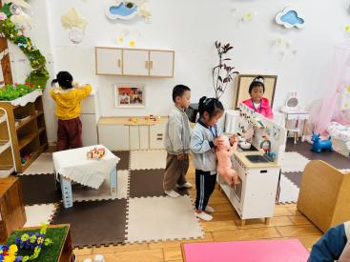 | 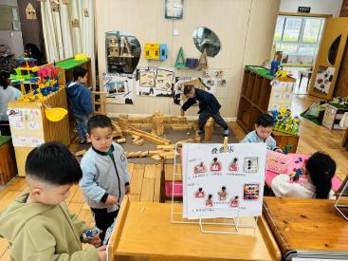 | 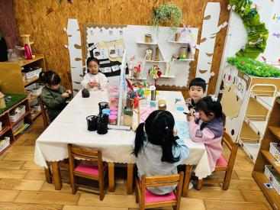
王芷柠、魏璟炎、卢欣悦、左晨昕玩的娃娃家。 | 杨承明、王劲霖、常祈安、范宥泽玩的桌面建构。 | 郑宇函、承芮伊、程墨桐、吴梓溪玩的美工区。
- 温馨提示
随着气温的上升，孩子们的衣物也需要逐渐减少。但请家长们注意，不要一下子减去太多，以免孩子着凉。可以逐层递减，让孩子逐渐适应气温的变化。
春季是细菌、病毒滋生的季节，孩子们容易感染呼吸道疾病。因此，请家长们注意孩子的个人卫生，勤洗手、勤洗澡、勤换衣物，保持身体清洁。同时，尽量避免带孩子去人多拥挤的地方，减少感染的机会。
春季也是孩子们生长发育的好时期。请家长们注意孩子的饮食均衡，多吃蔬菜、水果，少吃油腻、辛辣、生冷的食物。还可以适当补充一些富含维生素和矿物质的食物，帮助孩子增强免疫力。

